МИНОБРНАУКИ РОССИИ

Федеральное государственное бюджетное образовательное учреждение

высшего образования

«Чувашский государственный университет имени И.Н. Ульянова»

Факультет информатики и вычислительной техники

Кафедра компьютерных технологий

Лабораторная работа №5

Дисциплина: «Мобильные операционные системы и программирование»

Вариант № 3

Выполнил студент группы КТ-43-21

Казаков А.Ю.

Проверил ст. преп.

Решетников А.В.

Чебоксары, 2024

**Часть 3. Задания на циклы**

**Задание №3.** Пользователь вводит с клавиатуры целочисленный список. Напишите рекурсивную функцию, возвращающую максимальное значение из списка. Полученный результат выведите в терминал

**# Code**

void main() {

  print("Enter you List<int>:");

  String userNumbers = stdin.readLineSync()!;

  Iterable<int> numbers = userNumbers.split(",").map((el) => int.parse(el));

  print("Max value: ${getMaxNumberFromList(numbers.toList(), numbers.length - 1, 0)}");

}

int getMaxNumberFromList(List<int> numbers, int i, int maxValue) {

  if (numbers[i] > maxValue) {

    maxValue = numbers[i];

  }

  return i == 0 ? maxValue : getMaxNumberFromList(numbers, --i, maxValue);

}

**#Console**

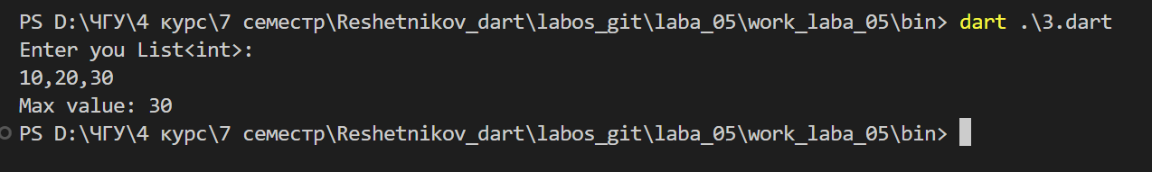

**Задание №5.** Пользователь вводит с клавиатуры число n. Напишите рекурсивную функцию для вычисления факториала f(n). Полученный результат выведите в терминал

**# Code**

void main() {

  print("\t\t\t\tFACTORIAL");

  print("Enter you number: ");

  String userNumbers = stdin.readLineSync()!;

  print("Factorial($userNumbers): ${factorial(int.parse(userNumbers))}");

}

int factorial(int n) {

  return n == 1 ? n : n * factorial(n - 1);

}

**#Console**

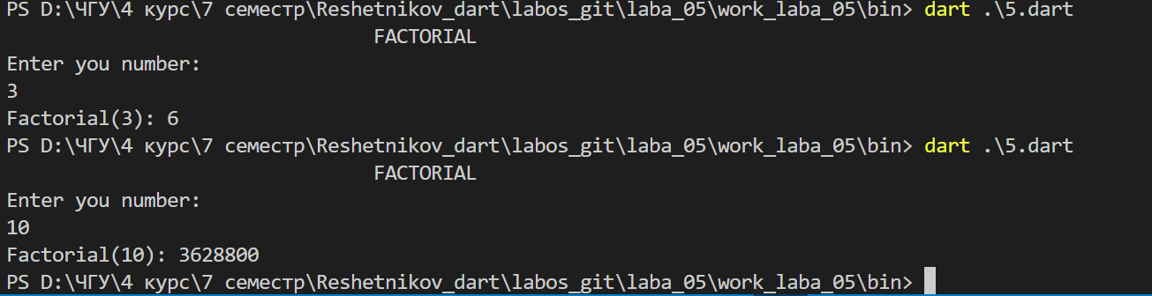

**Задание №8.** Пользователь вводит с клавиатуры строку str и символ symbol. Напишите рекурсивную функцию, удаляющую из строки все буквы, соответствующие symbol. Полученный результат выведите в терминал.

**# Code**

void main() {

  print("\t\t\t\tЗадание №8. Удаление символа из строки");

  print("Enter you string: ");

  String userString = stdin.readLineSync()!;

  print("Enter you symbol: ");

  String symbol = stdin.readLineSync()!;

  print("RESULT");

  print(removeAllChar(userString, symbol));

}

String removeAllChar(String line, String s) {

  int i = line.indexOf(s);

  if (i == -1) {

    return line;

  }

  return removeAllChar(line.substring(0, i) + line.substring(i + 1), s);

}

**#Console**

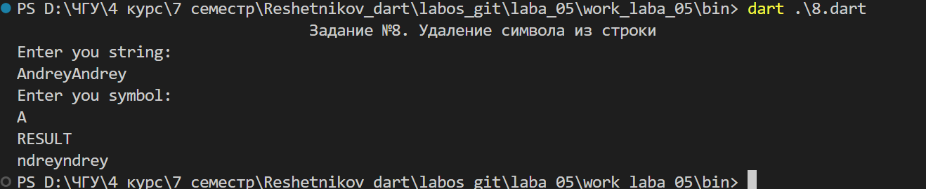

**Задание №10.** Пользователь вводит с клавиатуры два числа. Напишите рекурсивную функцию, возвращающую их наибольший общий делитель. Полученный результат выведите в терминал.

**# Code**

void main() {

  print('Введите первое число:');

  int? num1 = int.parse(stdin.readLineSync()!);

  print('Введите второе число:');

  int? num2 = int.parse(stdin.readLineSync()!);

  int result = getMaxNumberDiv(num1, num2);

  print('Наибольший общий делитель: $result');

}

int getMaxNumberDiv(int num_1, int num_2) {

if (num_2 == 0) {

    return num_1;

  }

  return getMaxNumberDiv(num_2, num_1 % num_2);

}

**#Console**

